Памятка о здоровой полости рта
При тщательном уходе за зубами и деснами ваши зубы будут крепкими и здоровыми на протяжении всей жизни, а риск развития заболеваний десен и кариеса снизится до минимума.

5 основных пунктов по уходу за зубами и деснами:
- чистка зубной щеткой;
- чистка зубной нитью;
- правильный режим питания;
- систематический профилактический осмотр;
- полоскание полости рта зубным эликсиром.

Советы по чистке зубов
Чистите зубы, по крайней мере, дважды в день, а по возможности – после каждого приема пищи. Во время чистки с зубов удаляется налет и пленка бактерий. Когда бактерии взаимодействуют с остатками пищи, образуется кислота, которая атакует зубную эмаль и провоцирует развитие кариеса. Во время чистки:
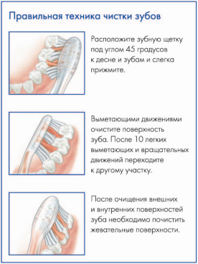
• выдавите горошину зубной пасты на головку зубной щетки (покупайте щетку с мягкой щетиной);
• размещайте зубную щетку под углом 45 градусов вдоль десневой линии;
• начинайте чистить зубы небольшими вращающимися движениями; таким образом тщательно чистите каждый зуб; не надавливайте слишком сильно, чтобы не повредить десны; чистите также пространство между зубами;
• чистите жевательную поверхность зубов, при этом уделяйте особое внимание всем неровностям;
• такими же движениями почистите внутреннюю часть верхних и нижних зубов;
• для того чтобы почистить внутреннюю часть нижних и верхних зубов, размесите зубную щетку подходящим образом и делайте небольшие вращательные движения;
• уделите внимание языку: несколько раз проведите щеткой вперед и назад, но не скребите; такие движения устранят бактерии и освежат дыхание ротовой полости;
• после чистки зубов на протяжении 2-3 минут прополощите рот водой;
• меняйте зубную щетку раз в 3-4 месяца.

Советы по чистке зубов при помощи зубной нити.
Чистите зубы нитью раз в день. Таким образом, Вы устраняете остатки пищи и налет между зубами в местах, где обычная зубная щетка бессильна. Если налет не устранять, в дальнейшем он преобразуется в зубной камень, который можно удалить только в стоматологическом кабинете. Во время чистки:
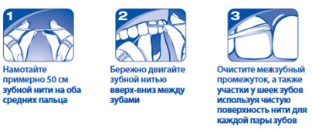
• оторвите приблизительно 50 см нити из контейнера;
• намотайте ее вокруг средних пальцев каждой руки, оставив приблизительно 5 см для чистки. В первую очередь почистите верхние зубы, потом нижние;
• держа зубную нить между большими и указательными пальцами, бережно двигайте ее вверх-вниз между зубами, чтобы не повредить десны;
• тщательно делайте аналогичные движения по отношению к каждому зубу;
• перемещаясь от зуба к зубу, всякий раз используйте чистый отрезок зубной нити;
• чтобы вытащить зубную нить, делайте аналогичные движения вперед-назад, постепенно приподнимая ее к верхней части зуба.

Советы по правильному питанию.
Употребляйте разнообразные продукты, при этом старайтесь кушать меньше сладостей и крахмалов. Такие продукты вырабатывают в ротовой полости большое количество кислот, которые разрушают зубную эмаль. Леденцы в особенности наносят большой вред, поскольку находятся во рту длительное время. Старайтесь не перекусывать в течение дня между основными приемами пищи. Перекусывание сладкими продуктами приводит к появлению кариеса, потому что большинство людей не чистит зубы после приема пищи. Крахмалосодержащие продукты, а именно чипсы, пристают к зубам. Избегайте таких продуктов как:
• конфет, печенья, тортов и пирожных;
• сладкой жевательной резинки;
• крекеров, сухариков и чипсов;
• сухофруктов и изюма.
Профилактика заболеваний полости рта подразумевает не только изменение рациона и включение в него продуктов с высоким содержанием питательных веществ, витаминов и микроэлементов. Немаловажной является и консистенция таких продуктов. В меню обязательно должны присутствовать твердые сорта яблок, морковь и другие плотные овощи и фрукты. Интенсивное жевание волокнистой пищи, которую и представляют собой овощи и фрукты, является отличной профилактикой нарушения кровообращение в деснах. Грубые растительные волокна производят на зубную эмаль эффект пилинга, мягко очищая ее от налета.

Профилактический стоматологический осмотр
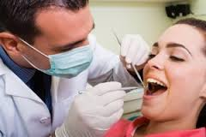
Посещайте стоматологический кабинет как минимум два раза в год для профилактического осмотра и удаления зубного камня. Это необходимо делать для того, чтобы Ваши зубы и десны были здоровыми. Немедленно обращаться за помощью к стоматологу нужно в случае появления зубной боли, припухлости или кровотечении десен. Вы также можете расспросить стоматолога о зубном герметике. Этот материал наносится на жевательную поверхность зубов. Герметик защищает зубы от появления кариеса и служит длительное время.

Советы по полосканию ротовой полости

В придачу к выше указанным методам ухода за ротовой полостью рекомендуется использовать зубной эликсир или ополаскиватель, который поможет не только освежать дыхание, но и правильно ухаживать за зубами. Он понижает уровень бактериального фона в ротовой полости и предохраняет ее от появления налета и заболевания десен. Ополаскиватели, предназначенные для гигиены полости рта, ее защиты от бактерий на протяжении 24 часов, и учитывающие различные аспекты ухода. Здоровье десен, безопасное отбеливание, предупреждение кариеса – Вы можете выбрать ополаскиватель, который поможет Вам ухаживать за полостью рта в зависимости от Ваших личных предпочтений и потребностей. Фторсодержащие зубные эликсиры также предохраняют зубы от появления кариеса. Ополаскиватели и зубные элексиры не рекомендуются детям в возрасте до 6 лет и младше, поскольку они могут глотать их.

Излечение системных болезней.
При профилактике заболеваний полости рта очень важно следить за общим состоянием своего организма. Различные нарушения в его работе – от гормональных сбоев до заболеваний ЖКТ способны спровоцировать неблагополучие зубов и десен, а также усложнить лечение уже существующих болезней.

Отказ от вредных привычек.
Одной из наиболее распространенных вредных привычек является курение и злоупотребление алкоголем. Последствия табакокурения хорошо известны всем, т.к. первый удар аммиачных и феноловых соединений, никотина и дегтя, входящих в состав табачного дыма, принимают на себя красная кайма губ и слизистая оболочка рта. Заболевания, возникающие в результате табакокурения, достаточно часто имеют тяжелые последствия для жизни человека. Злоупотребление алкоголем ведет к нарушению режима дня, питания и уважительного отношения к своему здоровью, с последующей полной деградации личности. Неблагоприятно отражается на общественном сознании, негативно изменяет все стороны социальной, политической и общественной жизни в целом.
Относитесь к своим зубам как к драгоценным инструментам, за которыми нужен регулярный и качественный уход!

